IndieWorks

Especificación de CU-05

**CASO DE USO 05: GUARDAR TRABAJADOR FAVORITO**

1. **DESCRIPCIÓN:**

Esta funcionalidad permitirá a un usuario de tipo cliente guardar, en una lista virtual, los perfiles de los usuarios especialistas para luego visualizarlos de forma resumida.

1. **ACTOR PRIMARIO:**

Cliente

1. **STAKEHOLDERS:**
2. **PRECONDICIONES:**

* El cliente debe de haber iniciado sesión en su cuenta.
* El cliente debe de encontrarse en el perfil de un especialista.

1. **POSCONDICIONES:**

* La lista de “Trabajadores favoritos” del cliente ahora cuenta con un nuevo perfil de especialista.
* El botón de “añadir a favoritos” del especialista se oculta y ahora se muestra el botón de “eliminar de favoritos” en su lugar.

1. **ESCENARIO PRINCIPAL:**

* El cliente hace click en el botón “Añadir a favoritos” del perfil del especialista.
* El sistema muestra una ventana que dice “Se ha añadido al especialista a tu lista de favoritos”, así como 2 botones que dicen: aceptar y deshacer, respectivamente.
* El cliente hace click en el botón “Aceptar”.
* La ventana se cierra.
* El sistema notifica al cliente que se ha añadido dicho especialista a sus favoritos.

1. **EXTENCIONES:**

* 3.a. El cliente hace click en el botón “Deshacer” y esto revierte el último cambio a la lista de favoritos.

1. **EXCEPCIONES:**
2. **FRECUENCIA DE OCURRENCIA:**

Poco frecuente.

1. **REQUISITOS NO FUNCIONALES:**
2. **DIAGRAMA:**

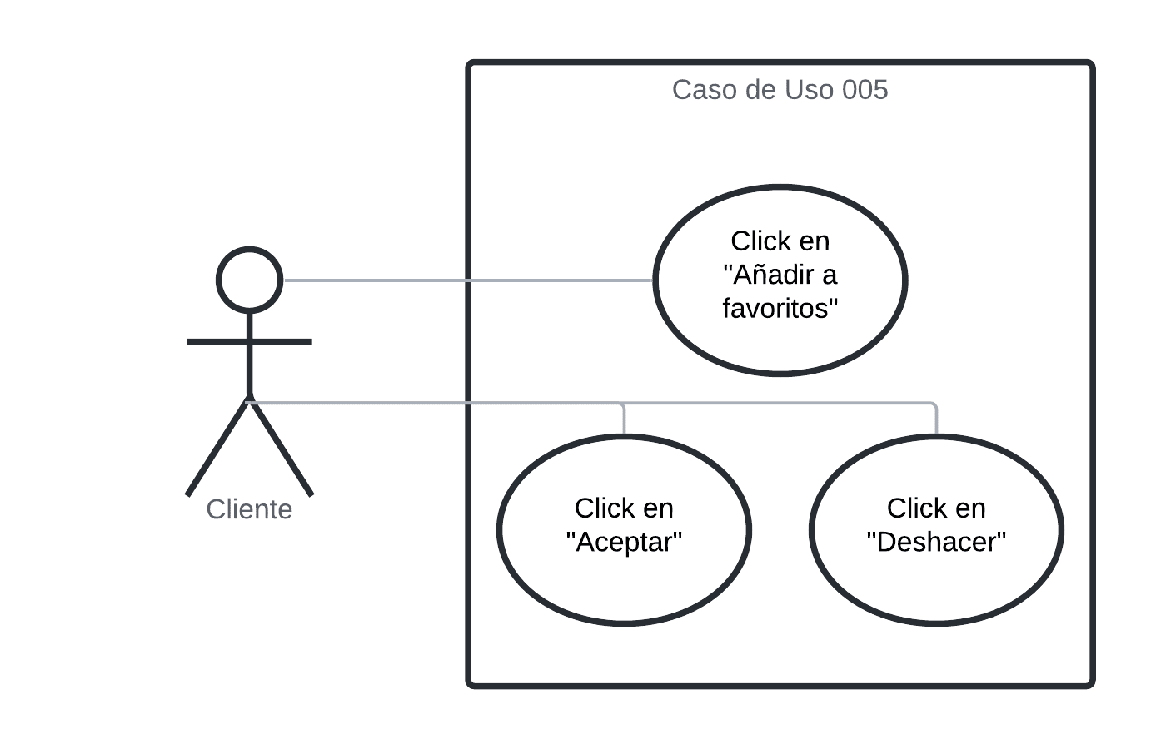

1. **INTERFAZ:**

